Automatizační cvičení

|  |  |  |  |  |
| --- | --- | --- | --- | --- |
| **A4** | 309. Dynast2 – Modelování regulačního obvodu | | | |
| Tenk Jakub | |  | 1/11 | Známka: |
| 23. 3. 2022 | | 30. 3. 2022 |  | Odevzdáno: |

Zadání:

Vytvořte model regulačního obvodu z bloků pro PID regulátor a zpoždění 1. řádu a statický systém 2. řádu s koeficienty dle zadaných rovnic. Odsimulujte přechodové charakteristiky bloků a odečtěte z nich konstanty (k0, k-1, k1, TU, TN, s0). Odsimulujte FCHVKR otevřeného regulačního obvodu a vyhodnoťte stabilitu. Propojte obvod do uzavřené regulační smyčky a odsimulujte průběh neoptimálního regulačního pochodu. Parametry regulátoru optimalizujte Z-N metodou (zjistěte KKRIT, TKRIT, vypočtěte k0, k-1 a k1). Odsimulujte optimální regulační pochod. Porovnejte kvalitu před a po optimalizaci integrálním kritériem kvality.

**PID:** 1,5 ‧ u‘ + u = 2,2 ‧ e + 0,5ʃe dt + 1,1 ‧ e‘

**Systém:** 2,5 ‧ y“+ 4,4 ‧ y‘+ 1,9 ‧ y = u

Postup:

1. Upravíme si zadané diferenciální rovnice (PID rovnici si rozdělíme na složky P, I a D) a vypočítáme koeficienty.

**P:**

1,5 ‧ u‘+ u = 2,2 ‧ e

1,5 ‧ u‘= 2,2 ‧ e – u / : 1,5

**u‘= 1,46e– 0,67u**

**I:**

1,5 ‧ u‘+ u = 0,5 ‧ ʃe dt

1,5 ‧ u‘= 0,5 ‧ ʃe dt – u / : 1,5

**u‘= 0,33ʃe dt – 0,67u**

**D:**

1,5 ‧ u‘+ u = 1,1 ‧ e‘

1,5 ‧ u‘= 1,1 ‧ e‘- u / : 1,5

**u‘ = 0,73e‘- 0,67u**

**Systém:**

2,5 ‧ y“+ 4,4 ‧ y‘+ 1,9 ‧ y = u

2,5 ‧ y“ = u – 4,4 ‧ y‘ – 1,9 ‧ y / : 9,2

**y“= 0,4u– 1,76y‘ – 0,76y**

1. Dle rovnic si navrhneme schémata všech zapojení (P, I, D, PI, PD, PID, Systém) a postupně je v programu Dynast sestavíme.
2. Vykreslíme si výsledné charakteristiky a uložíme si snímky obrazovky.
3. V programu Dynast vytvoříme PID regulátor s ideálními složkami P a I a zapojíme do série s modelem regulovaného systému, propojíme zpětnou vazbu a zaznamenáme regulační pochod a vyhodnotíme jej.
4. Optimalizujeme nastavení konstant regulátoru pomocí Z-N metody a vypočítáme si díky tomu K0KRIT a TKRIT.
5. Upravíme konstanty regulátoru dle vypočítaných hodnot a zaznamenáme regulační pochod.
6. Rozpojíme zpětnou vazbu a zaznamenáme FCHVKR
7. Z FCHVKR vyhodnotíme pomocí Nyquistovo kritéria stabilitu regulačního obvodu a určíme amplitudovou a fázovou bezpečnost.
8. Všechny data z měření vhodně vypracujeme do technické zprávy.

Schéma řešení:

(Schéma zapojení pro charakteristiky FCHVKR a FCHVLS se liší jen ve zdroji, kde je místo step zdroje použit zdroj sinusového signálu)

1. P regulátor:

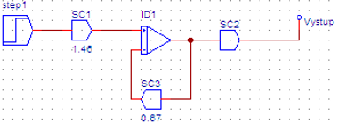

1. I regulátor:

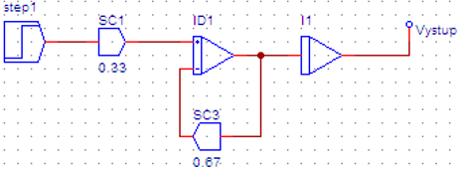

1. D regulátor:

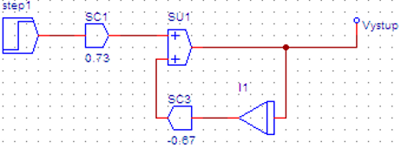

1. PI regulátor:

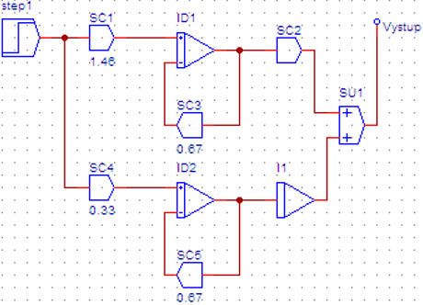

1. PD regulátor:

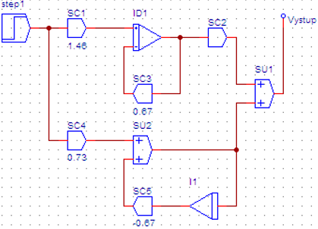

1. PID regulátor:

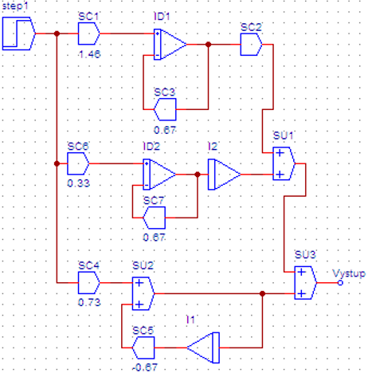

1. Systém:

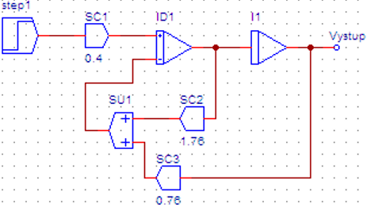

1. Uzavřený regulační obvod:

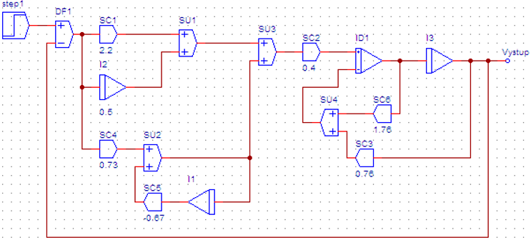

1. Optimalizace pomocí Z-N metody:

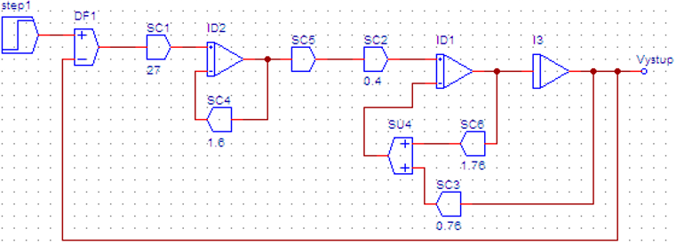

1. Optimalizace s vypočítanými hodnotami:

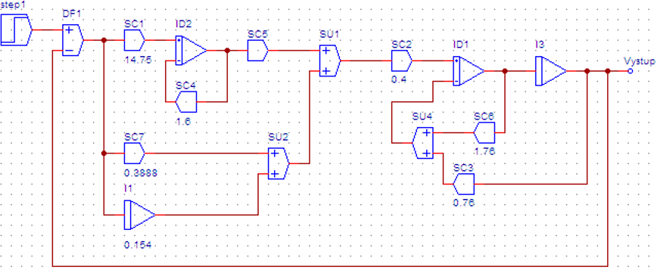

1. Otevřený regulační obvod:

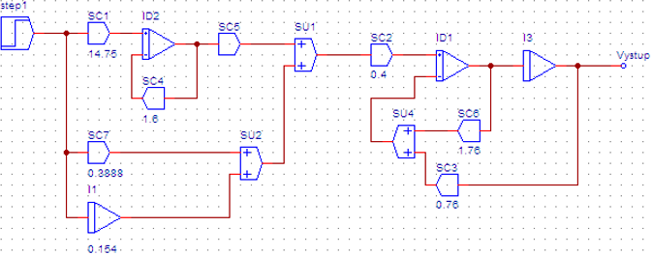

Grafy:

1. P regulátor:

Přechodová charakteristika:

k0 = 2,2 T = 1,75s

IB

1. I regulátor:

Přechodová charakteristika:

k-1 = 0,25 Ti = 1s

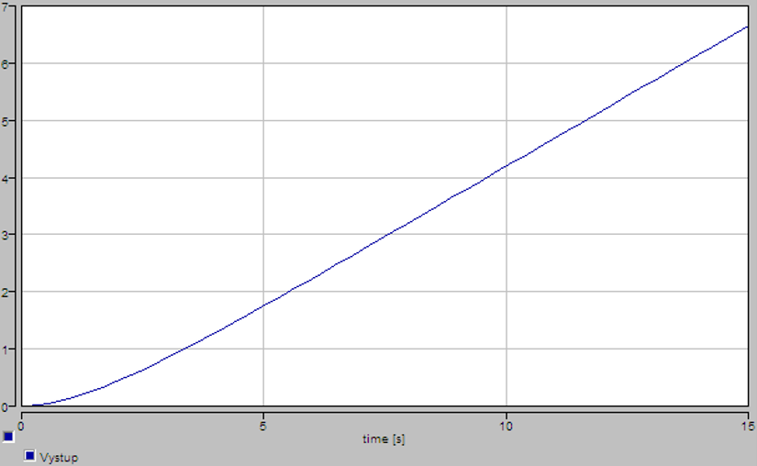

1. D regulátor:

Přechodová charakteristika:

k1 = TD = 1,6s

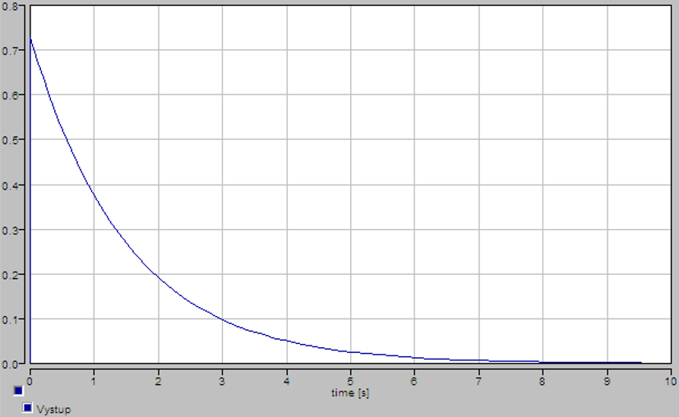

1. PI regulátor:

Přechodová charakteristika:

k-1 = 1,4

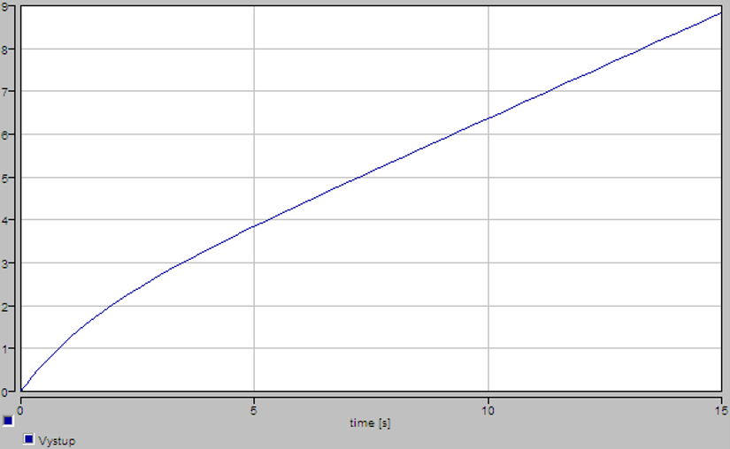

1. PD regulátor:

Přechodová charakteristika:

k0 = 2,4 T = 2,2s

1. PID regulátor:

Přechodová charakteristika:

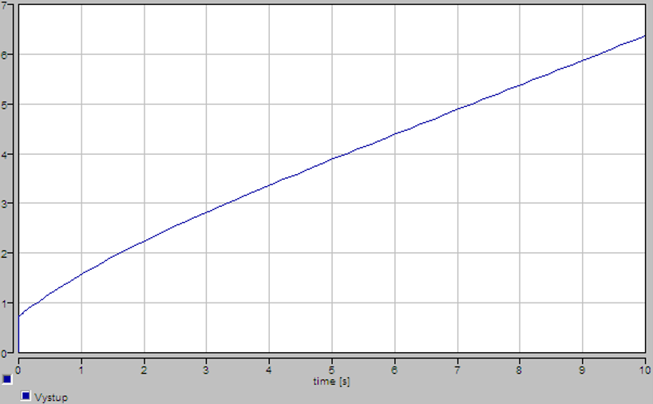

1. Systém:

Přechodová charakteristika:

k = 0,52 TN = 3s TU = 0,5s

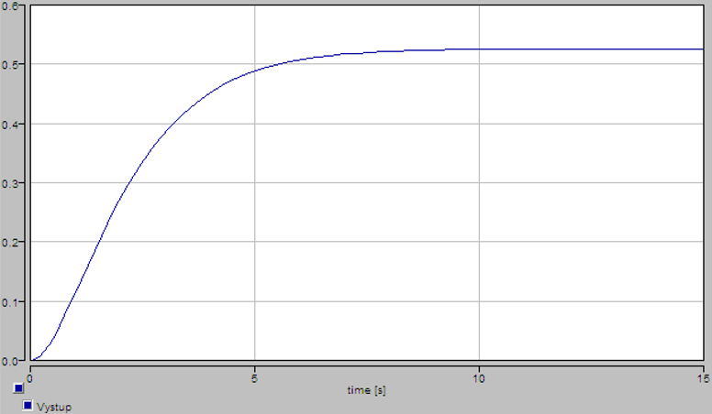

IB

FCHVKR:

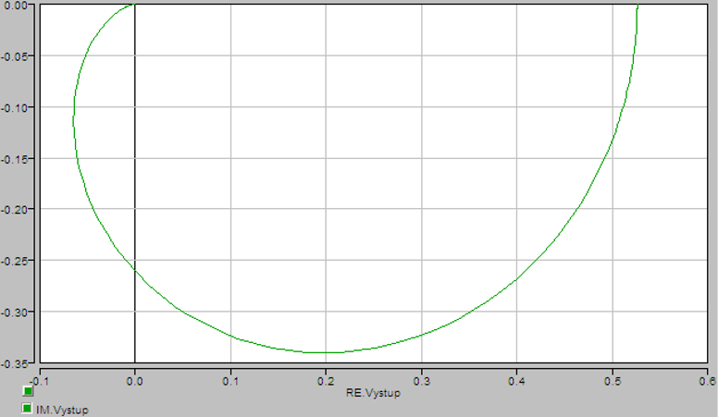

FCHVLS:

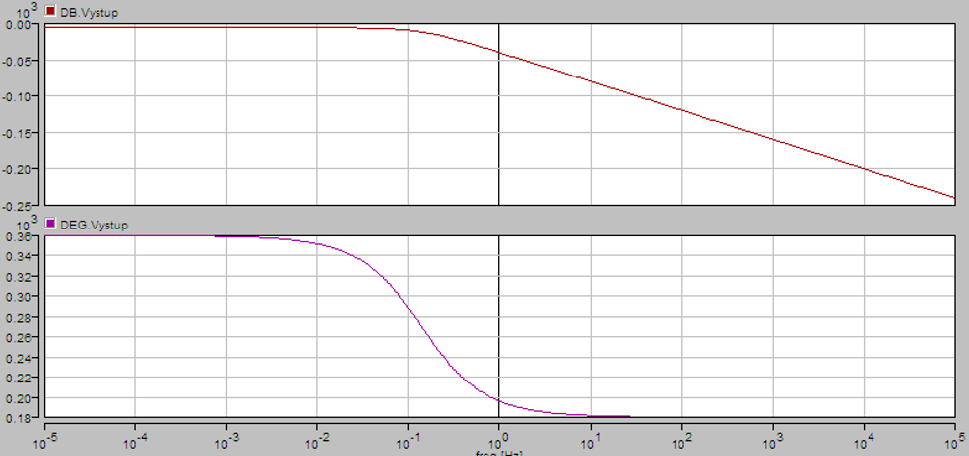

1. Uzavřený regulační obvod:

Přechodová charakteristika:

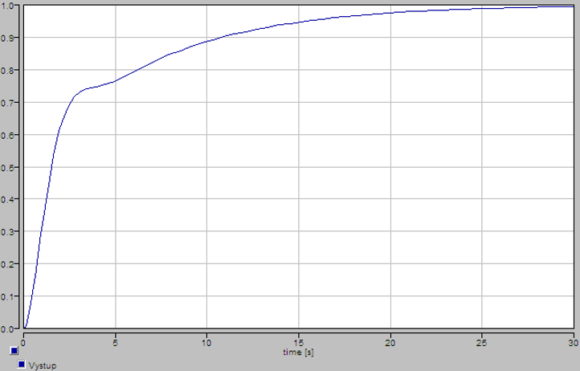

1. Optimalizace pomocí Z-N metody:

Přechodová charakteristika:

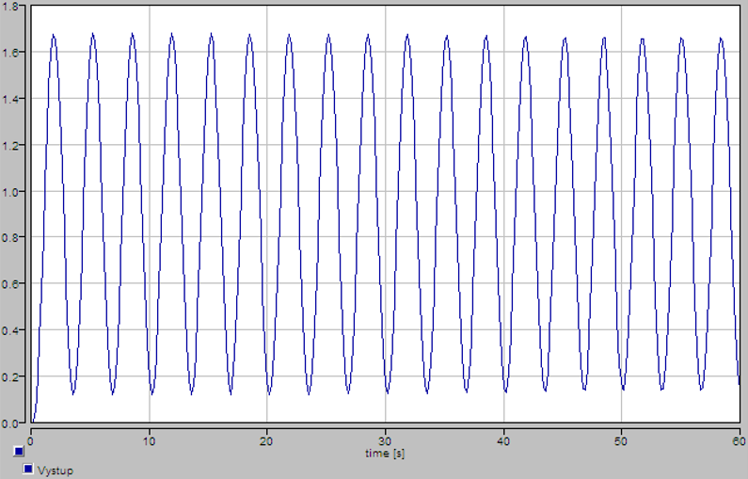

1. Optimalizace s vypočítanými hodnotami:

Přechodová charakteristika:

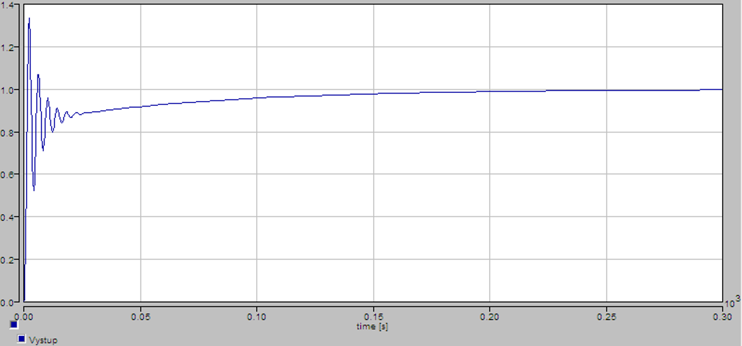

1. Otevřený regulační obvod:

Přechodová charakteristika:

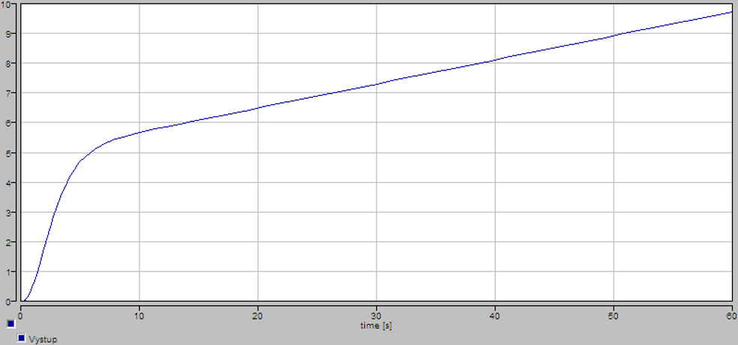

FCHVKR:

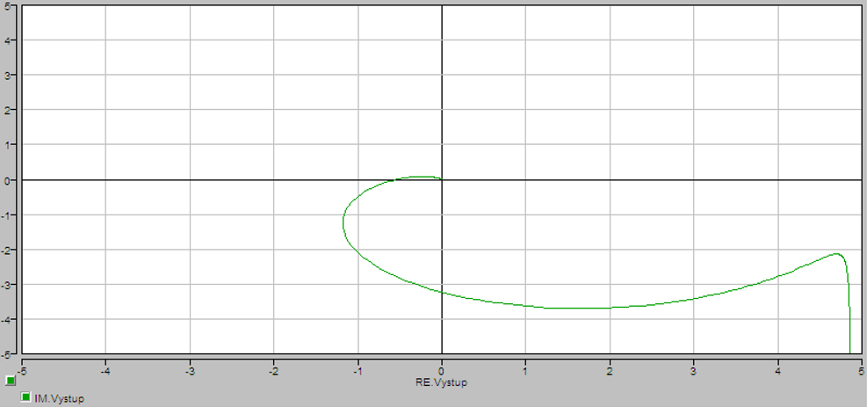

α

1/m

Závěr:

Tuto úlohu jsem bez problému při cvičení stihnul celou udělat. Při optimalizaci po použití metody Z-N jsem získal hodnoty **K0KRIT = 25** a **TKRIT = 3,24 s**.

Díky tomu jsem pomocí vzorců vypočítal hodnoty koeficientů regulátoru:

**k0 = 0,59 ∙ 25 = 14,75**

**k-1 = 0,5 / 3,24 = 0,154**

**k1 = 0,12 ∙ 3,24 = 0,3888**

Z FCHVKR otevřeného regulačního obvodu jsem zjistil, že obvod je stabilní. Dále jsem určil fázovou bezpečnost (**α = 18°**) a amplitudovou bezpečnost (**1/m = 0,55**).